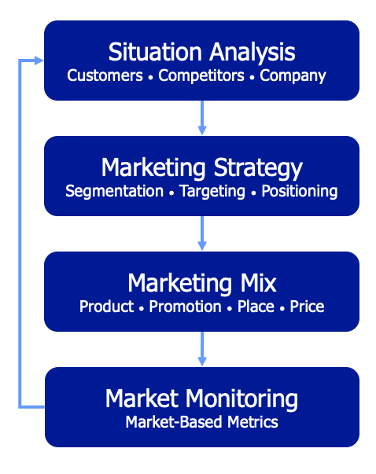

Executive Summary

Situation Analysis

3C’s

• Company (회사): Bureau Veritas는 선박 인증 및 규제 대응 서비스에서 다양한 기술적 우위를 바탕으로 글로벌 해운업계를 선도하고 있습니다. BV의 주요 시장은 LNGC, VLCC 등으로 규제 대응에 특화된 솔루션을 제공합니다.
• Competitor (경쟁사): 주요 경쟁사로는 DNV, KR 등이 있으며, 특히 DNV는 LNGC 및 VLCC 시장에서 강력한 경쟁력을 보유하고 있습니다. 경쟁사들은 정기적인 웨비나 및 기술 세미나를 통해 고객들에게 최신 정보를 제공하고 있습니다.
• Customer (고객): 주요 고객으로는 HMM, Pan Ocean, SK Shipping 등 한국의 대형 해운사가 있습니다. 이들은 BV로부터 인증 서비스를 받고 있으며, 특히 환경 규제 대응을 위한 기술적 지원을 필요로 하고 있습니다.

Customers

– What are target customers’ needs?

Ultimately, it is the customer that sets the rules of the game

You will need to understand the rules to win

How decisions are made
Who is involved
What information is used
The trade-offs they are willing to make
Where & when they are ready to buy
How the product or service is used
Etc

Customer Analysis

Market Segmentation
What segments can be identified?
What is their size, growth & potential?
Decision Making Unit (DMU)
Who is involved?
Who has power? Who has stake?
How great is bargaining power?
Decision Making Process (DMP)
How/when/where do buyers search, decide, purchase, transport, store, use, maintain, dispose, re-buy, etc
What drives perceived value?
What are customer acquisition & retention characteristics?

Company

– What special capabilities do we possess for meeting those needs?

What’s special about us (really)?
Are we doing the right things?
Are we doing things right?

How favorable is our position?
Performance
Advantage
Resources
Tactics
Strategy
Is our position sustainable?

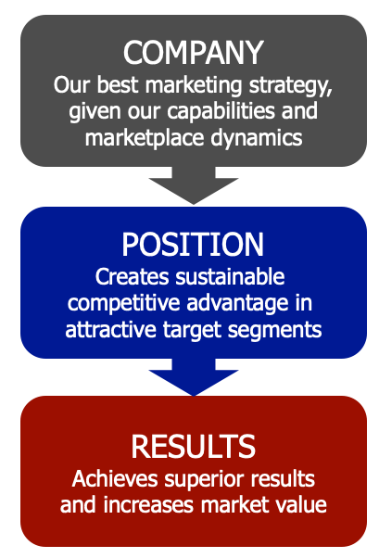

Competitors

– Who else is competing to meet those needs?

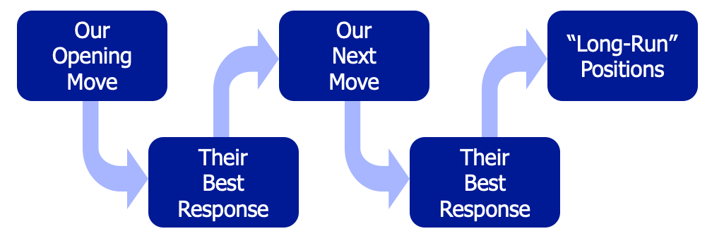

For long-run success, marketing strategy and tactics must take into account likely competitive moves & counter-moves
What we do affects what they do which affects what we do and so on
So our opening move needs to take all players’ subsequent moves into account

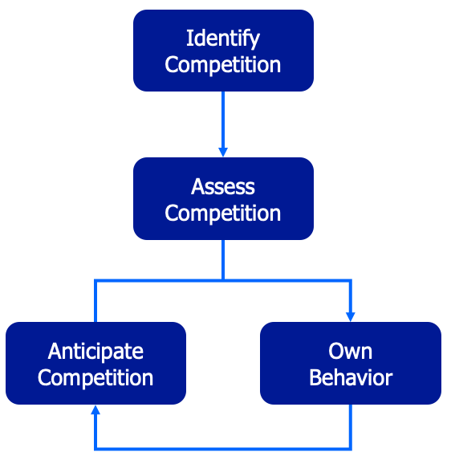

Competitor Analysis

Who are our competitors?
Direct, indirect, and potential
What are their positions?
Strategy
Tactics
Resources
Implementation
Performance
What are they likely to do?
Anticipated future moves?
Expected reaction patterns?

한국 해운사별 선박 운영 현황 (2024년 8월 기준)

아래 표는 Clarkson에서 제공한 데이터를 바탕으로 하며, 한국 해운사별로 BV를 포함한 다양한 선급에 등록된 선박 수 및 GRT 정보를 나타냅니다.

Newbuilding Market Share by Class (as of Aug. 2024)

Newbuilding 시장에서 각 선급별 시장 점유율을 보여줍니다. 이 표는 Clarkson에서 제공한 데이터를 기반으로 합니다. 각 선급별 선박 톤수(GRT)와 등록 선박 수가 표시되어 있습니다.

PEST

Political, Economic, Social, & Technological Macroenvironment

SWOT

Goal: To distill the Situation Analysis down to a few ‘material’ issues that must be addressed in developing strategy and tactics
Identify the key problems & opportunities
Internal ‘strengths and weaknesses’ (SW)
External ‘opportunities and threats’ (OT)
Prioritize factors identified
Is the situation favorable or not? Why?

이 섹션에서는 Bureau Veritas의 강점(Strength), 약점(Weakness), 기회(Opportunity), 위협(Threat)에 대해 분석하고, 경쟁력(Competitive Strength)과 경쟁 약점(Competitive Weakness)을 추가적으로 분석한 내용을 하나의 표로 정리합니다.

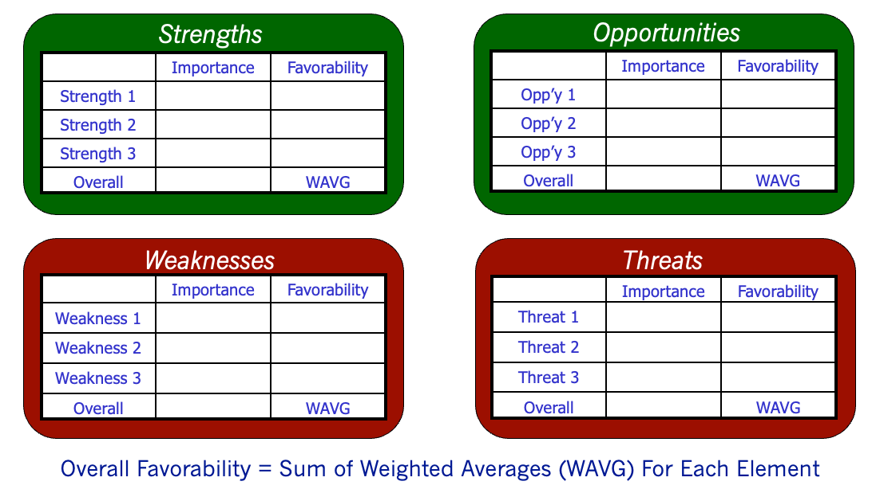

Marketing Strategy (STP)

Segmentation

• 대형 해운사: 글로벌 운영을 하는 대형 선박 보유 업체 (예: HMM, KLC).
• 중소형 해운사: 한국 내 및 아시아 지역에서 운항하는 중소형 선박 보유 업체.
• 선박 소유주: LNGC 및 VLCC 등의 신규 선박 발주 또는 기존 선박 인증이 필요한 소유주.
• 선박 금융사: 선박 관련 투자 및 금융 지원을 제공하는 금융 기관.
• 선박 브로커: 선박 매매 과정에서 인증 관련 자문이 필요한 브로커.

Targeting

타겟 고객 선정 기준

• 기존 고객: 추가 서비스 제공과 FYF 부담을 줄이는 솔루션 제공.
• 신규 고객: 환경 규제 도입에 따른 선박 기술 업그레이드 및 신규 인증 서비스가 필요한 고객.
• 주요 의사결정자: 선박 소유주, 해운사 CEO, 선박 운영 관리 책임자, 금융사 담당자.

타겟 시장 우선순위 설정

• 시장 매력도: 시장의 규모, 수익성 및 성장률을 기준으로 평가. 예: 큰 규모로 빠르게 성장하는 시장의 경우 5점을 부여.
• 경쟁력: 경쟁 우위와 시장 내 경쟁 강도를 기준으로 평가. 예: 경쟁이 적은 시장에서의 경쟁 우위가 높은 경우 5점을 부여.
• 회사 적합성: 회사의 역량과 전략적 우선순위와의 일치를 기준으로 평가. 예: 회사와의 호환성이 높은 경우 5점을 부여.
평가 기준별 타겟 시장 분석:
타겟 우선순위:
• LNGC (점수: 18) - 우선 타겟 시장.
• OrbitMI (점수: 16) - 주요 타겟 시장 중 하나.
• 나머지 시장은 두 번째 우선순위로 고려됨.
• 구매 센터를 고려한 마케팅 전략:
• 각 역할에 맞는 정보를 제공하고, 구매 결정을 돕기 위해 사용자, 영향력 행사자, 결정자, 구매자, 게이트키퍼를 별도로 공략하는 마케팅 전략을 수립.
• 기술적 지원 및 서비스 차별화 전략을 통해 구매 결정을 주도하는 영향력 행사자와 결정자에게 Bureau Veritas의 장점을 부각.

Positioning

브랜드 포지셔닝 및 차별화 전략

• Bureau Veritas를 친환경 선박 인증 및 규제 대응 전문가로 포지셔닝.

• 규제 활용: IMO 및 EEXI, CII 규제에 대응하기 위한 기술적 솔루션을 제공하여 신규 LNGC 및 VLCC 발주 확보.
• 고객 맞춤형 서비스: 선주들의 부담을 줄이기 위한 FYF 비용 절감 전략을 포함한 맞춤형 서비스 제공.
• 기술 정보 제공: DNV와 같은 경쟁사에 맞서 Bureau Veritas의 기술적 우위를 활용한 정기적인 기술 세미나 및 웨비나 개최.
• 다양한 연료 인증: LNG, 암모니아, 수소 등 대체 연료에 대한 장기적인 인증 서비스를 제공하여 경쟁 우위 확보.

Marketing Mix Program (4P’s)

Product

• **Bureau Veritas (BV)**는 주로 LNGC, VLCC, VLOC와 같은 대형 선박을 대상으로 친환경 선박 인증 및 규제 대응 서비스를 제공하고 있습니다.
• 제품 특성상, IMO 및 EEXI CII 규제에 특화된 기술적 솔루션을 포함한 맞춤형 인증 서비스가 주요한 부분을 차지하며, 특히 대체 연료(LNG, 암모니아, 수소 등)에 대한 장기적인 인증 서비스 제공으로 차별화를 이루고 있습니다.
• BV의 서비스는 신규 발주 선박뿐만 아니라, 노후 선박의 폐기 및 신규 인증 과정에서도 핵심적인 역할을 합니다.

• 인증 및 규제 대응 서비스: LNGC, VLCC 등 대형 선박에 대한 인증 서비스와 규제 대응 솔루션을 포함하여, Bureau Veritas가 제공하는 주요 제품입니다. JDP(공동 개발 프로젝트), AIP(Approval in Principle) 등의 기술 서비스와 더불어 고객 맞춤형 기술 지원도 제품의 중요한 부분입니다.
• 디지털 콘텐츠: 성공 사례, 백서, 기술 동향 보고서, 웨비나 등 고객에게 제공되는 교육 및 정보 기반 서비스도 핵심 제품으로 간주됩니다. 이를 통해 고객에게 기술적 우위와 규제 준수에 대한 통찰을 제공합니다.

Promotion

• 기술 세미나 및 웨비나: BV는 경쟁사인 DNV와 유사하게, 고객들에게 정기적인 기술 세미나와 웨비나를 개최하여 최신 규제와 기술 정보를 공유합니다. 이를 통해 고객의 신뢰를 높이고, 규제 대응에 있어 기술적 우위를 선점합니다.
• 소셜 미디어 및 디지털 마케팅: BV는 LinkedIn, Twitter와 같은 소셜 미디어를 통해 성공 사례 및 산업 트렌드를 적극적으로 공유하며, 이메일 뉴스레터를 통해 맞춤형 정보를 제공하여 고객과의 관계를 강화합니다.
• 성공 사례 공유: 주요 고객인 Pan Ocean, SK Shipping 등을 대상으로 한 성공적인 인증 프로젝트 사례를 마케팅 자료로 제작하여 홍보합니다.

• 소셜 미디어 및 이메일 마케팅: LinkedIn, Twitter, YouTube 등 다양한 온라인 플랫폼에서 성공 사례와 산업 트렌드를 공유하며, 웨비나와 LinkedIn Live 세션을 통해 고객과의 관계를 강화합니다. 또한 이메일 뉴스레터로 고객 맞춤형 정보를 제공하여 Bureau Veritas의 인지도와 참여도를 높입니다.
• 컨텐츠 마케팅: LNGC 및 VLCC 관련 성공 사례, IMO 규제 분석 보고서 등을 배포하며, 기술 우위를 강조하기 위한 정기 웨비나 개최를 포함한 교육 콘텐츠가 활용됩니다.
• 관계 유지 활동: 기존 고객과의 관계를 강화하며, 비용 절감 방안 및 새로운 규제 대응 솔루션을 제안함으로써 추가 계약을 유도합니다.

Place

• BV는 글로벌 네트워크를 바탕으로 한국을 포함한 전 세계적으로 인증 서비스를 제공하며, 특히 한국 해운사와의 강력한 파트너십을 통해 현지 시장에서의 입지를 강화하고 있습니다.
• 현장 미팅 및 직접 영업을 통해 선박 소유주들과의 1:1 관계를 유지하며, 특히 LNGC 및 VLCC 등 고부가가치 선박 발주와 관련된 직접적이고 밀접한 고객 지원을 제공하고 있습니다.

차별화 전략

• 규제 활용: IMO 및 EEXI, CII 규제에 대응하기 위한 기술적 솔루션을 제공하여 신규 LNGC 및 VLCC 발주 확보.
• 고객 맞춤형 서비스: 선주들의 부담을 줄이기 위한 FYF 비용 절감 전략을 포함한 맞춤형 서비스 제공.
• 기술 정보 제공: DNV와 같은 경쟁사에 맞서 Bureau Veritas의 기술적 우위를 활용한 정기적인 기술 세미나 및 웨비나 개최.
• 다양한 연료 인증: LNG, 암모니아, 수소 등 대체 연료에 대한 장기적인 인증 서비스를 제공하여 경쟁 우위 확보.

• 1:1 고객 미팅: 선박 소유주와 직접 만나 인증 및 규제 대응 솔루션을 제안하는 직접 영업 활동을 통해 고객과 대면 접촉을 유지합니다.
• 디지털 채널: 웹사이트를 강화하여 성공 사례와 규제 대응 정보를 제공하고, 다양한 소셜 미디어 플랫폼을 활용하여 잠재 고객과의 접점을 확대합니다. 이를 통해 물리적 접근뿐 아니라 온라인에서도 고객 접근성을 높입니다.
• 구매 센터 전략: 구매 센터의 각 역할(사용자, 결정자, 영향력 행사자)에 맞는 맞춤형 정보를 제공하여 B2B 구매 결정을 효과적으로 지원하는 전략을 사용합니다.

Price

• BV는 타 선급과 비교해 FYF(선급 비용) 부담이 높은 편이지만, 맞춤형 서비스와 규제 대응 솔루션을 제공하여 고객이 느끼는 가치를 높이고 있습니다.
• 경쟁사들과의 가격 경쟁에서 서비스 차별화를 통해 가치를 부각시키고 있으며, 특히 FYF 비용 절감을 위한 다양한 솔루션을 제공하여 고객의 비용 부담을 줄이려는 노력을 하고 있습니다.

• 비용 절감 제안: FYF(First-Year Fee) 비용 절감 및 새로운 규제에 맞춘 추가 솔루션 제공을 통해 가격 경쟁력을 확보하고, 고객에게 경제적 혜택을 제시합니다.
• 협력 기반 비용 구조: 파트너십을 통한 공동 개발 프로젝트(JDP)와 선박 브로커와의 협력은 고객이 기술 지원 및 인증 서비스를 보다 효율적인 비용으로 이용할 수 있도록 합니다.
• 맞춤형 정보 제공: 이메일 뉴스레터와 웹사이트를 통해 제공되는 정보는 고객이 가격 대비 효율적인 솔루션을 선택할 수 있도록 돕습니다.

CRM(Customer Relationship Management)

5.3 CRM 판매 전략 및 전술

5.3.3 CRM 퍼널 관리 전략

5.3.4 CRM 파트너십 구축 전략

5.3.4 CRM 파트너십 구축 전략

CRM 파트너십 구축 전략은 잠재적인 파트너를 식별하고, 그들과의 관계를 통해 상호 이익을 창출하는 데 중점을 둡니다.
1. 잠재 파트너 식별 (Identify Potential Partners):
- 연구와 조사를 통해 목표를 공유하는 잠재적인 파트너를 식별합니다.
- 예시: 소프트웨어 통합을 위한 기술 회사와의 파트너십.
2. 호환성 평가 (Evaluate Compatibility):
- 파트너의 가치, 강점, 자원을 평가하여 상호 협력을 위한 기반을 마련합니다.
- 예시: 비영리 단체의 미션을 기업의 CSR 이니셔티브와 매칭.
3. 의사소통 구축 (Establish Communication):
- 초기 접촉을 하고 미팅을 설정하여 관계를 시작합니다.
- 예시: 네트워킹 이벤트나 직접적인 연락을 통해 미팅을 조정.
CRM 파트너십 구축 전략은 잠재적인 파트너를 식별하고, 그들과의 관계를 통해 상호 이익을 창출하는 데 중점을 둡니다.
1. 잠재 파트너 식별 (Identify Potential Partners):
- 연구와 조사를 통해 목표를 공유하는 잠재적인 파트너를 식별합니다.
- 예시: 소프트웨어 통합을 위한 기술 회사와의 파트너십.
2. 호환성 평가 (Evaluate Compatibility):
- 파트너의 가치, 강점, 자원을 평가하여 상호 협력을 위한 기반을 마련합니다.
- 예시: 비영리 단체의 미션을 기업의 CSR 이니셔티브와 매칭.
3. 의사소통 구축 (Establish Communication):
- 초기 접촉을 하고 미팅을 설정하여 관계를 시작합니다.
- 예시: 네트워킹 이벤트나 직접적인 연락을 통해 미팅을 조정.
CRM 퍼널 관리 전략은 고객의 여정을 이해하고 각 단계에서 적절한 조치를 통해 성공적인 전환을 이끌어내는 데 중점을 둡니다.
1. 고객 확보 (Acquisition):
- 잠재 고객과의 초기 접촉을 통해 리드 생성.
- 예시: 마케팅 캠페인을 통해 500개의 리드를 생성.
2. 고객 참여 (Engagement):
- 잠재 고객과의 관계 구축 및 후속 이메일을 통해 관계 강화.
- 예시: 300명의 리드가 후속 이메일에 참여.
3. 전환 (Conversion):
- 잠재 고객을 실제 고객으로 전환.
- 예시: 150명의 리드가 구매를 완료.
4. 고객 유지 (Retention):
- 기존 고객의 만족도와 충성도를 유지.
- 예시: 120명의 고객이 반복 거래를 통해 돌아옴.
5. 고객 옹호 (Advocacy):
- 만족한 고객이 새로운 리드를 추천하도록 유도.
- 예시: 60명의 고객이 구전 마케팅을 통해 신규 리드를 추천.

5.3.1 고객 확장 전략

고객 확장 전략은 추가 판매와 업셀링을 통해 고객이 제품을 더 넓게 활용할 수 있도록 유도하는 것을 목표로 합니다.
- 크로스셀(Cross-sell) 및 업셀(Up-sell)을 통해 제품 사용을 확대.
- 고객 데이터를 분석하여 새로운 기회를 발굴.
- 예시: 기존 고객 계정에서 크로스셀을 통해 매출이 15% 증가한 사례.

5.3.2 고객 옹호 전략

고객 옹호 전략은 만족한 고객이 추천을 통해 신규 고객을 유치할 수 있도록 하는 데 중점을 둡니다.
- 만족한 고객이 후기를 제공하도록 권장.
- 긍정적인 피드백을 활용해 신규 고객을 유치.
- 예시: 기존 만족 고객의 추천을 통해 10명의 신규 고객을 유치한 사례.
CRM 판매 전략은 고객 확보와 고객 유지의 두 가지 핵심 영역에서 이루어집니다.
1. 고객 확보 (Customer Acquisition):
- 잠재 고객을 식별하고, 개인화된 마케팅을 위한 데이터 분석 활용.
- 타겟 이메일 캠페인을 통해 전환율을 20% 증가시킨 예시.
2. 고객 유지 (Customer Retention):
- 기존 고객과의 소통을 강화하기 위해 정기적인 업데이트 제공.
- 고객 로열티 프로그램 및 인센티브를 제공하여 90%의 고객을 유지한 사례.

5.1. 고객 만족도 조사

• 주기적 만족도 조사: 고객 만족도를 연 1회 조사하고, 피드백을 바탕으로 서비스 개선.

5.2. 맞춤형 서비스 제공

• FYF 비용 절감 방안 제시: 선주들이 FYF와 관련된 부담을 덜 수 있도록 추가적인 비용 절감 솔루션 제공.
• 장기적인 관계 구축: 고객의 선박 운영에 따른 유지보수 서비스를 통해 장기적인 파트너십을 구축.

Market Monitoring / Metrics

Monitor Performance and Adapt

From a systems perspective, the purpose of the marketing planning process is to adaptively seek to optimize the following ‘machine’

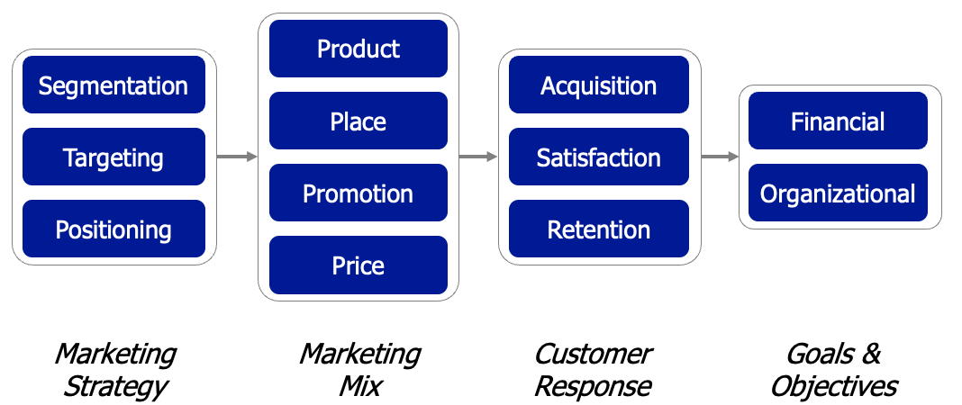

Customer Response

Acquisition
Statisfaction
Retention

Financial metrics

through Tableau and Salesforce

6.1. 주요 성과 지표 (KPI)

• 신규 LNGC/VLCC 고객 확보율, 매출 성장률, 고객 만족도 점수를 기반으로 매월 성과를 평가.
• OrbitMI와의 계약: 총 4건의 계약을 체결하여 서비스 확장.

6.2. 성과 분석

• 각 고객군 및 서비스별 성과를 분석하여 전략적 개선안을 도출.

6.3. 피드백 기반 개선

• 고객 피드백과 성과 분석을 바탕으로 Bureau Veritas의 서비스와 영업 전략을 지속적으로 개선.

Road Map

